**Урок английского языка №42-43**

**Тема: At the hotel.** This/these/that/those. Словарь по теме. Грамматическое упражнение.

**1 Learn new vocabulary. (изучите новый словарь по теме «Отель»)**

**Booking in advance…**

* Do you have any vacancies? - У вас есть свободные места?
* I'd like a single room/ double room/ twin room/ triple room/ suite. - Я желаю номер на одного/номер на двоих/номер с двумя кроватями/номер с тремя кроватями/номер-люкс.
* I'd like a room with an en-suite bathroom/ a bath/ a view/a balcony. - Я хотел бы номер со смежной ванной/ с ванной/ с красивым видом/ с балконом.
* Does the room have internet access? - Есть ли в комнате доступ к интернету?
* Is there a swimming pool? - Есть ли там бассейн?
* Do you allow pets? – У вас можно держать домашних животных?
* Do you have a car park? - У вас есть автомобильная стоянка?
* What's the price per night? - Сколько стоит одна ночь?
* Is breakfast included?    - Включен ли завтрак?
* That’s a bit more than I wanted to pay. - Это не много больше, чем я готов заплатить
* Can you offer me any discount? - Вы можете сделать скидку?
* Have you got anything cheaper/ bigger/ quieter? - У вас есть что-нибудь подешевле/побольше/поспокойней?
* Could I see the room?    - Мог бы я посмотреть комнату?
* OK, I'll take it. -    Хорошо, я беру.
* I'd like to make a reservation. -    Я хотел бы забронировать.

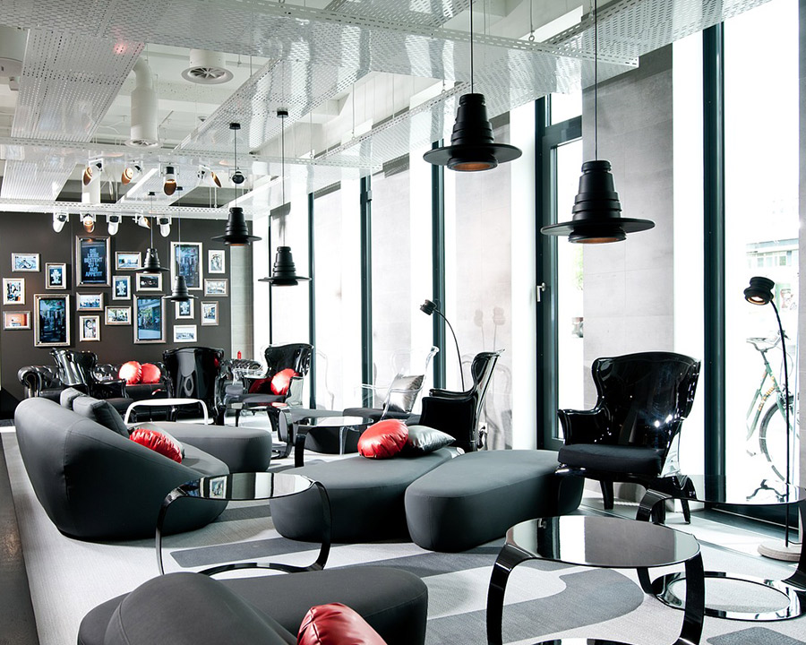

**2 Choose the correct word with the picture (выберете слово, соответствующее картинке)**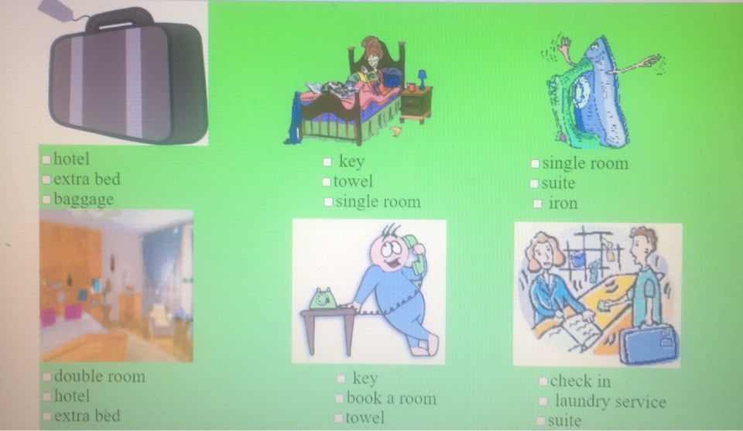

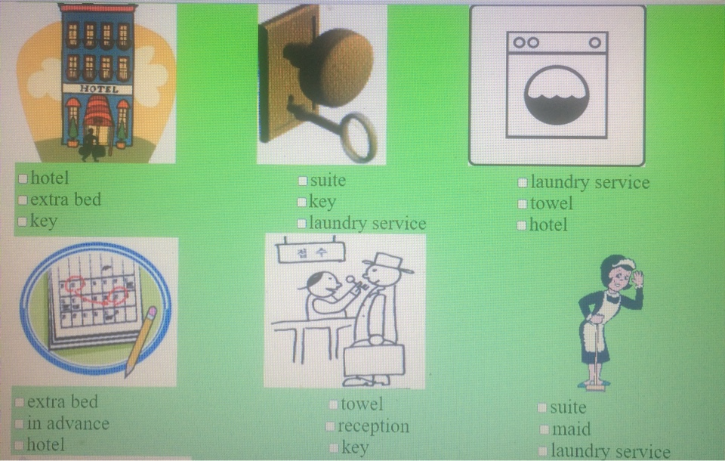

**3 Discussion (ответьте на вопросы)**

1. How often do you stay at the hotels while traveling?
2. What types of hotels and rooms do you usually prefer?
3. Tell about your last hotel experience. How was it?
4. What other types of accommodation for travellers do you know? What are the differences between them?
5. What are capsule hotels? Have you ever stayed at one of these?